新 书 推 荐

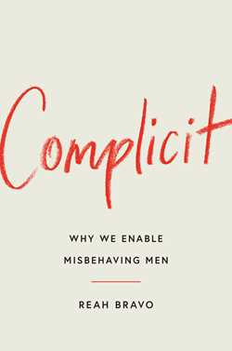
中文书名：《同谋：我们为什么允许男性的不端行为持续存在》
英文书名：COMPLICIT: Why We Enable Misbehaving Men
作 者：Reah Bravo
出 版 社：Simon & Schuster/Gallery
代理公司：ANA/Zoey
页 数：256页
出版时间：2024年6月
代理地区：中国大陆、台湾
审读资料：电子稿
类 型：大众社科
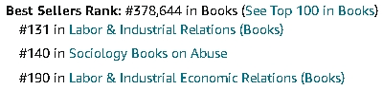

内容简介：

对我们如何在无意中纵容不当性行为和职场虐待行为进行了彻底的研究和深入的个人审视。

当莉亚·布拉沃（Reah Bravo）被聘用到《查理·罗斯》（Charlie Rose）节目工作时，罗斯对女性不当行为是一个公开秘密，但这并没有阻止她追求这个也许可以开启她在广播新闻行业职业生涯的职位。她相信自己完全有能力处理任何可能出现的不专业行为。但她很快意识到，她认为自己是一个坚强、思想独立的女人；但现实是，她受到文化的制约，举止恭顺。没有人能准确地预测一个人在被虐待时会有什么反应，直到她身处其中。

在后#MeToo时代，许多公司都要求员工培训以防止不当行为，那么施虐者是如何继续伤害他们的同事的呢？当我们生活在一个女性主义理想成为主流、女性在劳动力中占很大比例的社会里，为什么性骚扰比以往任何时候都更普遍？在《同谋》一书中，布拉沃将自己的专业和个人经历与专家和其他受害者的见解结合起来，揭示了使我们都成为性别歧视现状推动者的心理和文化力量。这本书对于我们如何促成了使最脆弱者受伤的现状提供了细致而全面的看法。通过充分的研究和启发性的评论，布拉沃揭示了究竟是什么导致职业不端行为和有毒的工作环境如此普遍，并描绘了一条影响真正变革的道路。

#METOO后的世界：在#METOO运动的爆炸性揭露和后果发生几年后，我们可以退后一步，看看整个生态系统的全貌，正是这个生态系统让施虐者和攻击者能够长久地捕食受害者。这些施虐者很少是完全秘密行事的——他们的行为臭名昭著，但几十年来一直没有得到制止。旁观者是如何合谋造成伤害的？在不责备受害者的前提下，莉亚巧妙地穿针引线——沉默使施虐者得以实施，同样的沉默也有可能伤害和保护旁观者。

采访各行业的专家和受害者：莉亚是一位有成就的记者，她利用自己广泛的资源网络，为这个敏感的话题带来专家的声音。《同谋》经过了广泛研究，涉及学者、作家、记者和受害者的声音。这些来源结合在一起，形成了一幅微妙而全面的画面，揭示了导致施虐者和有毒环境持续存在的无数因素。

基于广为流传的事实：莉亚在《纽约书评》上描述了她和查理的经历。她讲述了自己的野心、罗斯的系统性虐待，以及为他工作的大开眼界的经历。她写道:“我是一个受过高等教育的女性，拥有强大的支持网络，我一直知道这个公开的秘密。罗斯的好色并没有放过我；它慢慢地吞噬了我，尽管我尽了最大的努力。我越是努力控制局面，就陷得越深。”

责任的清算：为了在清算工作场所的性侵犯和性骚扰时做出有意义的改变，我们必须面对为什么变革尚未发生的残酷事实。莉亚指出了旁观者和推动者不仅保护施虐者，而且以牺牲受害者为代价从他们的行为中获益的方式。

作者简介：
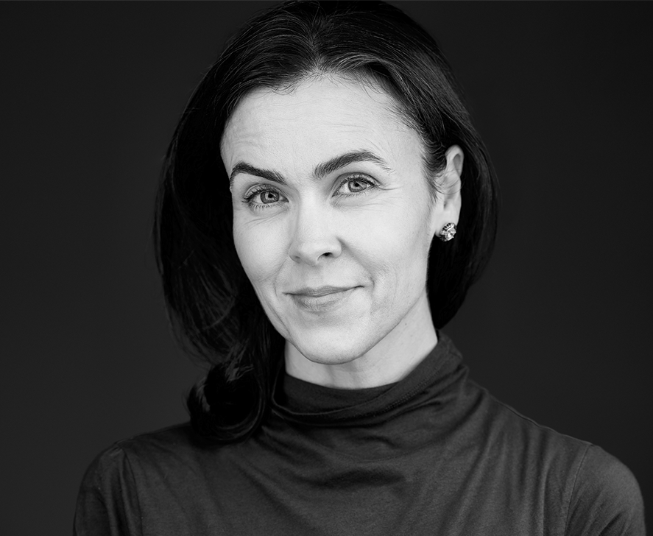
莉亚·布拉沃（Reah Bravo）是一名驻米兰和纽约的企业演讲稿撰写人，她的职业生涯始于2008年，她曾为PBS的节目《查理·罗斯》工作，在那里她制作政治和其他新闻片段。她拥有哥伦比亚大学国际事务硕士学位，并在巴林担任富布赖特研究员。布拉沃目前住在比利时，是两个儿子的母亲。

媒体评价：

“在前美国公共广播公司新闻制作人布拉沃这本深思熟虑的书中……她并没有试图追责，也没有给受害者、猎食者或参与者贴上标签——相反，她在寻找见解，承认每个人，无论男女，都受到有毒社会条件的影响。她深入挖掘……提供能引起读者共鸣的场景……她平衡而细致的观察给读者带来了很多思考。”
——《书目》星级评论 (Booklist, starred review)

“布拉沃将女性与掠食者男性的互动故事与关于无意识接受权力偏见的社会心理学研究编织在一起……布拉沃的观点很独特，而且经常是准确的。”
——《科克斯书评》（Kirkus Reviews）

感谢您的阅读！
请将反馈信息发至：版权负责人
Email：Rights@nurnberg.com.cn
安德鲁·纳伯格联合国际有限公司北京代表处
北京市海淀区中关村大街甲59号中国人民大学文化大厦1705室, 邮编：100872
电话：010-82504106, 传真：010-82504200
公司网址：http://www.nurnberg.com.cn
书目下载：http://www.nurnberg.com.cn/booklist_zh/list.aspx
书讯浏览：http://www.nurnberg.com.cn/book/book.aspx
视频推荐：http://www.nurnberg.com.cn/video/video.aspx
豆瓣小站：http://site.douban.com/110577/
新浪微博：安德鲁纳伯格公司的微博_微博 (weibo.com)
微信订阅号：ANABJ2002


